Tema: CREAR Y USAR FRAMESET CON DREAMWEAVER

OBJETIVO: Que el alumno conozca el procedimiento para configurar un sitio Web con Dreamweaver, así como el uso de Frameset.

ACTIVIDAD 1. Crea un sitio Web con Dreamweaver, realiza lo siguiente:
- Crea y configura un sitio Web en Dreamweaver.
- El sitio debe tener por lo menos 2 carpetas (imágenes y páginas).
- Crea en tu sitio un Frameset sobre un tema.
- Crear por lo menos 5 páginas sobre el tema seleccionado.
- Agrega a tus páginas links, imágenes, tablas, videos, etc.
- Crea navegación entre tus páginas, para que éstas se muestren en un frame principal.
Pega la pantalla de la página principal de tu sitio:
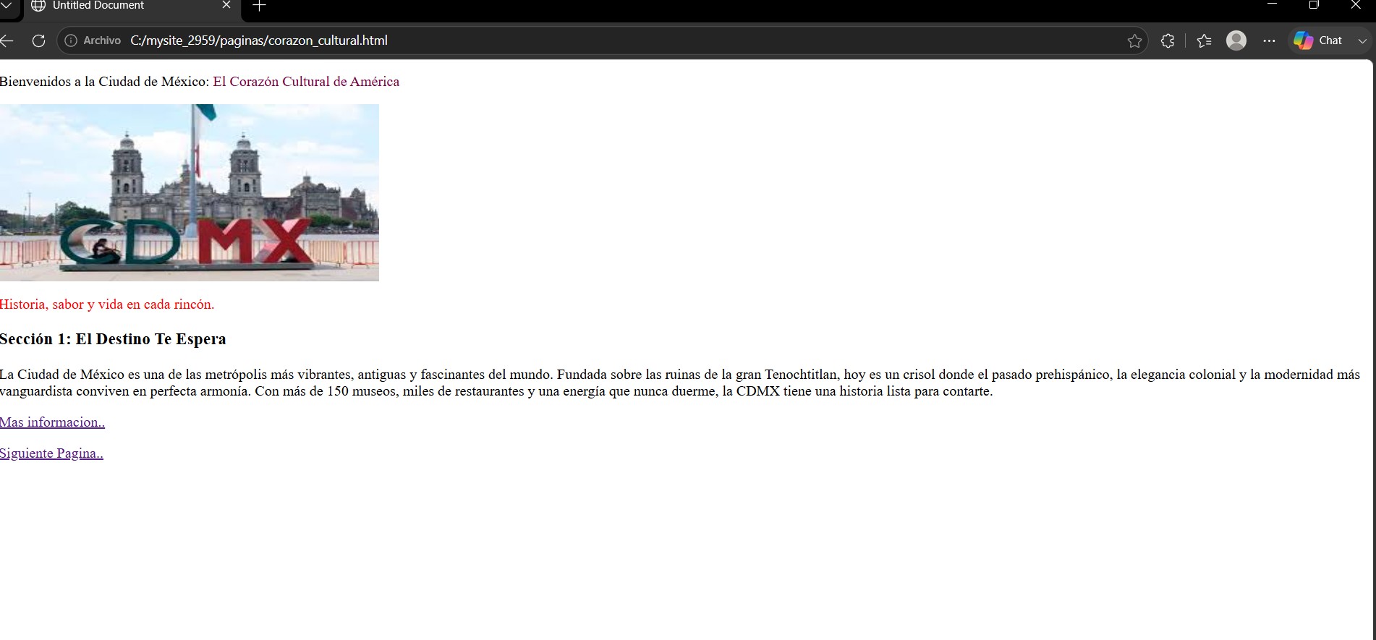

ACTIVIDAD 2. Reflexiona sobre las ventajas del uso de los frameset en el diseño de sitios Web (escribe por lo menos mínimo 10 líneas):
Tu reflexión:
si nos ponemos a pensar en la época en la que se usaban los framesets, la verdad es que tenían ventajas bien claras para lo que había en ese momento. Lo mejor de todo era la eficiencia en la carga, porque en los tiempos del internet lento, que solo se recargara la parte del contenido central mientras el menú se quedaba fijo era un parote para no gastar datos ni tiempo.

Además, te facilitaba muchísimo la vida con el mantenimiento del sitio; si tenías que cambiar un botón del menú, lo cambiabas en un solo archivo y listo, se actualizaba en toda la web sin tener que ir página por página editando código. También estaba cool el tema de la consistencia visual, porque el usuario siempre tenía el menú a la mano por más scroll que hiciera, lo que hacía que navegar fuera súper cómodo. Básicamente, te permitían armar una web modular y organizada de forma muy sencilla, separando los banners, la navegación y el contenido sin romperte la cabeza.
Para subir tu actividad, comprime tu carpeta MYSITE_MATRICULA, ejemplo: MYSITE_7283. Comprímela y súbela en el Classroom. Incluye también este archivo en la carpeta.

Guarda este archivo con la nomenclatura PRACTICA7_603_INICIALES.docx, ejemplo: PRACTICA7_603_JGJG.docx.

Referencias bibliográficas (usa formato APA):
Escribe aquí tus referencias consultadas:
https://tomatoma.wordpress.com/manual-de-html/tema-12-marcos-frames/

